Periodeplan for: Oktober og november
Tema for perioden: Lek, drama og samspill
Språkmål for perioden: Svare når noen snakker til deg, si ha det når du går
Sosialt mål for perioden: Alle skal ha noen å leke med ute
Voksenrollen: Begrepene gjentas på forskjellig måte i forskjellige situasjoner. For å sikre læring må et begrep bli brukt 50-60 ganger.
Periodens litteratur med formidlingsmetoder | Periodens fokusord | Periodens rim/regler | Periodens sanger
Denne perioden skal vi lese og fortelle eventyret «Pannekaken», dette er et norsk folkeeventyr samlet av Asbjørnsen og Moe.  Dette er eventyret om pannekaka som nektet å la seg spise av moren, gamlefar og alle de syv ungene som alle ventet på at den skulle bli ferdigstekt. Pannekaka spretter i stedet ut av pannen, triller av gårde og nekter alle den møter å spise den. Helt til den treffer grisen  Moralen i eventyret er at man ikke bør stole blindt på noen (slik pannekaken stoler på grisen) og at man ikke bør være kjepphøy (pannekaken skryter av at ingen dyr skremmer den)  Vi vil lese dette eventyret i samling og i smågrupper. Etter hvert skal vi i smågrupper leke ut handlingen i eventyret både inne og på tur. | Fokusord er ord som skal øves på  - Sulten/mett  - Vende pannekaken  - Fastere i fisken- gjennomsteikt  - Spretter  - Trillet  - Hinkende  - Høne  - Hane  - And  - Gris  - Skriker unger | - Epler og pærer de vokser på trærne, når de blir modne så faller de ned. En, to, tre.  Nå skal dere høre en herlig røre!  Mamma skal bake en diger pannekake  - og alle ville smake 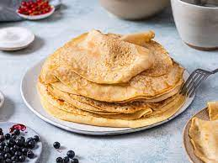  Høne pøne brun og fin, legg et egg i lomma mi. Nei jeg legger egg på strå, Og det skal lille NN få | - Bake, bake søte (på tysk og norsk)  - Hva sier den grisen som går i bingen  - Med krøllet hale  - Pål sine høner  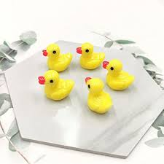  - 5 små ender
Periodens språkleker  - Hva er det i posen- følepose, konkreter fra eventyret legges i en pose, barna skal kjenne og gjette hva det er.  - Lytte etter lyden- hvilken lyd hører vi (dyrelyder)  - Klappe takten- Barna klapper takten til stavelsen i dyrene i eventyret | Periodens aktivitet/opplevelse  Tur til skogen- vi lager pannekaker på stormkjøkken.  Dukketeater- Pannekaka | Periodens formingsaktivitet  Male dyrene som er i eventyret  Klippe og lime aktivitet med eventyret som tema  Lage pannekakebilde av formingsmasse | Viktige datoer  Sett av tirsdag 24.oktober, da blir det FN/Bli kjent fest. Mer info kommer.
Følgende fagområder dekkes: Kommunikasjon, språk og tekst, natur, miljø og teknikk, kunst, kultur og kreativitet

